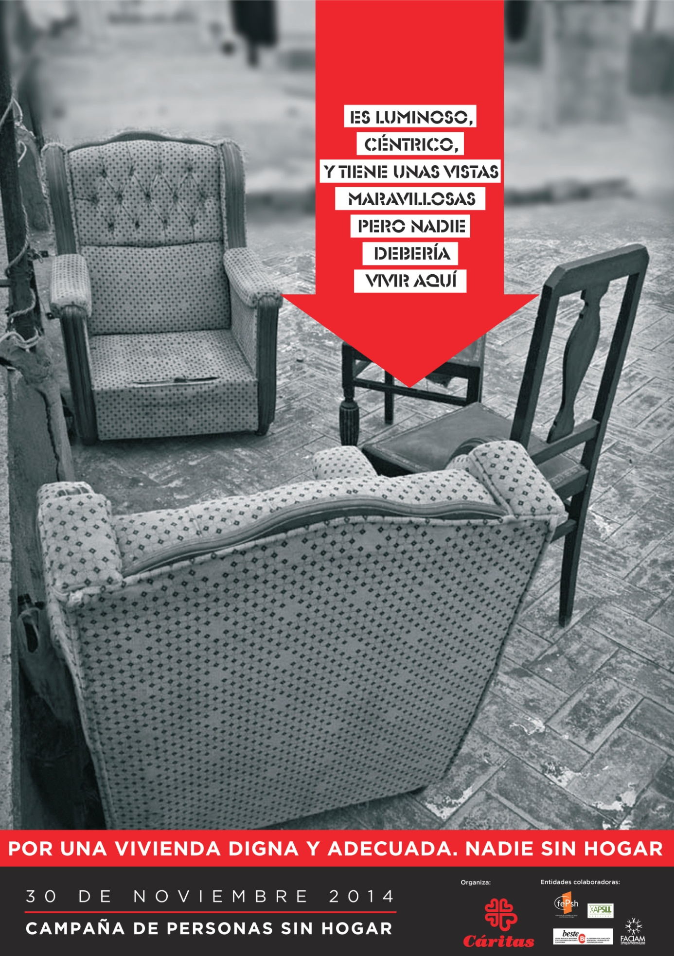
MATERIAL PARA GRUPOS PARROQUIALES, DE CATEQUESIS, REFLEXIÓN Y ORACIÓN

Elaborado por Cáritas Diocesana de León

Introducción:
La complejidad de una Caritas Parroquial, entramada en una Cáritas Interparroquial y/o arciprestal, o en cualquier otra distribución pastoral y geográfica; las diferentes realidades y procesos de nuestras Caritas, cada una de ellas conformada por una gran diversidad de "gentes" dando vida a la acción socio-caritativa de cada parroquia; la gran variedad de acciones de sensibilización y animación de las comunidades cristianas, todas ellas en torno a un Modelo de Acción Social que pretende identificarnos a todos... y por último, las tantas y diferentes realidades en torno a la situación de las Personas sin Techo y sin Hogar repartidas por todo el territorio que comprende todas nuestras Caritas Diocesanas.
Todas estas razones relatadas, y a buen seguro otras más particulares y privativas de cada comunidad cristiana, hacen que la sugerencia de unos materiales de sensibilización sobre la realidad de las personas Sin Techo y Sin Hogar para este año 2014 parezcan un atrevimiento desde el Equipo de Campaña "Nadie sin Hogar", pues quién mejor que cada Comunidad Cristiana para proponer las acciones de Sensibilización y Denuncia Profética para con estos "hermanos" nuestros, que en muchas ocasiones los vemos en los atrios de nuestras parroquias o en los portales casi siempre cercanos a los despachos de Caritas.
No obstante, lo que pretendemos es lanzar unas propuestas que puedan servir a cada comunidad concreta, y que a través de ellas se promueva una reflexión comunitaria del "qué mejor hacer" para animar esta Campaña, que desde Caritas se considera tan importante y que ya tiene muchos años de recorrido.
Con estas consideraciones, conviene recordar, a modo de introducción, que este año 2014, aún estamos en el ciclo de la Campaña "Nadie sin Hogar" 2010-2015; que cada vez son más las instituciones que se unen a esta acción de sensibilización sobre esta realidad, y que es Caritas la entidad que promueve esta acción apoyada en el resto de Instituciones que se mueven en este sector.
Durante estos 5 años que comprende la Campaña, perseguimos, y soñamos:
-Que nadie duerma en la calle.
-Que nadie viva en alojamientos de emergencia por periodos excesivos.
-Que nadie resida en alojamientos temporales por periodos excesivos.
-Que nadie abandone una institución sin alternativa de alojamiento.
Este año 2014, bajo el lema "POR UNA VIVIENDA DIGNA Y ADECUADA. NADIE SIN HOGAR", y siempre con el deseo de sensibilizar sobre esta realidad, se constatan unas realidades, quizás más que nunca en estos últimos 25 años, que nos hacen pensar que estos objetivos aún están lejos de conseguirse, si bien, como comunidad cristiana, trabajamos y construimos para que esta utopía se llegue a producir.
Es cierto que el modelo residencial que nos hemos propuesto entre todos no es inclusivo (la vivienda es un bien de inversión y no un derecho humano) y no está orientado a las personas; y es cierto también que proponer o cambiar el modelo residencial y orientarlo a las personas se antoja como difícil, casi imposible, por el modelo económico actual que tenemos. La Guía de Campaña aporta documentación suficiente para abordar con cada grupo de personas un análisis más profundo sobre el momento actual a nivel jurídico y social, podemos servirnos de ella para sostener las acciones que proponemos en este apartado para parroquias.

Propuestas:
Ya que la realidad de cada comunidad cristiana es tan diversa, todo lo que queremos ofrecer son pistas e ideas de cómo sensibilizar a estos grupos y por tanto a toda la comunidad, y tal vez lo que es más importante, inter-relacionar todos estos grupos en torno a esta Campaña.
Por ello, el doble objetivo de relacionar todos los grupos parroquiales existentes y sensibilizar ante la realidad de las personas sin Techo y sin Hogar para que tengan UNA VIDA DIGNA Y ADECUADA, sugiere, a priori, la movilización de todos los medios pastorales (humanos y materiales).
Siempre difícil... ¡Estamos muy liados! ¡Mira que lentos vamos en Catequesis! ¡Nos reunimos siempre los mismos! ¡Estamos todos en todo y así no se puede! ¡A ver quien aguanta con este frio aquí! ¡Que lo hagan los de Caritas que para eso están!... Sí, estas y otras afirmaciones similares son las que surgen nada más plantearse la animación de cualquier acción pastoral dentro de una Comunidad Cristiana; puede incluso que todas o parte de ellas sean verdad, cada Comunidad vive una realidad muy diferente a la próxima, cuanto más a la lejana.
Pero esto no nos puede echar hacia atrás; más bien al contrario. Tal vez gracias a la Campaña de Personas sin Hogar podemos crecer como Comunidad un poco más; a través de las diferentes sugerencias se pueden establecer transacciones y coordinaciones que nos lleven a un "ser comunidad" más grande, lo cual revertirá sin duda, en nuestro nivel de sensibilización sobre esta realidad y otras que están por venir.
Niños/as, adolescentes, jóvenes, adultos, mayores... cada Comunidad sabe qué franja de edades tienen los grupos que conforman la acción pastoral. Más allá de las edades también están las motivaciones de estos grupos: catequesis, liturgia, acción social, oración, enfermos, limpieza, monaguillos, formación, Acción Católica, Pastoral Obrera, matrimonios... y ese sin fin de carismas que la Iglesia con amor nos ofrece para realizarnos como cristianos. Nuestro objetivo es intentar implicar a todas estas realidades en torno a una campaña. Y es posible.
Proponemos que esta acción gire en torno a la Eucaristía, donde todos los grupos convergen, donde se alimentan y donde dan fruto, y sólo a través de ella se pueden identificar desde su especificidad y servicio a la propia Comunidad. Para ello sugerimos una sensibilización en todos los grupos a través de los diferentes materiales de los que consta la Campaña y adaptados a cada sector de edad:
-1 Cartel
-2 Díptico
-3 Manifiesto
-4 Cuadernillos 0 y 5
-5 DVD
-6 Material didáctico Educación Secundaria y Bachillerato (jóvenes)
-7 Material didáctico Educación Primaria (niños/as)
-8 Material de Canciones
-9 Guión litúrgico

Material didáctico Educación Primaria (niños/as)
Material didáctico Educación Secundaria y Bachillerato (jóvenes)
Los niños/as, adolescentes y jóvenes, a través del material correspondiente y usando el espacio temporal de la catequesis y/o grupos de jóvenes, pueden trabajar junto con sus catequistas y/o animadores los materiales destinados a ellos; existe en el material de la campaña un material destinado a estas edades y completamente abordable en las reuniones de catequesis, post-confirmación y/o grupo de jóvenes.
Con este material, el animador del grupo puede trabajar las conciencias de los niños/as, adolescentes y jóvenes, y lo que ellos perciben, según proceda, para aproximar la realidad de las personas “Sin Techo y Sin Hogar”, la opción de Cáritas y de la Iglesia, y proponerles la representación posterior en la misa dominical.
Cuadernillos 0 y 5
DVD
Los adultos y grupos de pastoral específica pueden también, dedicar una sesión al trabajo de los cuadernillos 0 y 5 y al visionado de alguno de las materiales audiovisuales contenidos en el DVD de la Campaña.

La idea final, es que, bien en el tiempo de la Homilía, o bien en el tiempo de la Acción de Gracias de la Eucaristía, todos los grupos ensamblen los resultados y las acciones, a fin de que esa respuesta sea "comunitaria" y de compromiso con la Campaña:
1-Los niños/as, adolescentes y jóvenes, recibida la sensibilización se comprometerán a que en el transcurso de la misa dominical, vayan vestidos con la "ropa al revés" (ropa dada la vuelta), simbolizando la precariedad en el vestido y la carencia generalizada de bienes de uso que las personas en situación de sin hogar sufren diariamente.
2- Los adultos (en la Homilía o en la Acción de Gracias), en el altar se distribuyen en semi-círculo, simbolizando la comunidad que acoge preferencialmente a los "últimos" de la sociedad.
3- Un representante del grupo de Caritas (... o el párroco como Presidente...) hace un breve relato de la situación de las personas Sin Techo y Sin Hogar en la actualidad, apoyado en los diferentes materiales que se disponen de la Campaña.
4-Este portavoz, invita a que niños/as, adolescentes y jóvenes suban al altar y sientan el respaldo de todos los adultos de la Comunidad, simbolizando que una Iglesia viva, lo es, si opta preferencialmente por los más pobres y excluidos de la propia Comunidad. Toda la asamblea vislumbrará las condiciones en las que las personas Sin Techo y Sin hogar están padeciendo al ver a todos los muchachos/as vestidos "al revés".
5- Después de que todos los muchachos estén en el altar arropados por los adultos de los grupos de la Comunidad, se puede utilizar alguna de las canciones de sensibilización que vienen indicadas en el DVD, para que toda la Comunidad, la escuche en silencio y con detenimiento.

6- Finalmente, otra persona, con voz alta y clara, pausada y reivindicadora, ejercerá la acción de denuncia social y Caridad Política, leyendo el Manifiesto, después del cual, se deshace la escenificación, siendo los niños/as, los que pueden repartir a todos los asistentes a la Asamblea de la Eucaristía el díptico fotocopiado para abundar y servir de recordatorio a los asistentes. Concluirá este manifiesto indicando que lo recaudado en la colecta dominical, irá destinado a algún proyecto cercano, de Cáritas o no, que trabaje con personas Sin Techo y Sin hogar:
7- Si existiera boletín parroquial, hoja parroquial, o cualquier otro medio escrito o mediático (página web...) sería una excelente idea incluir en esas fechas un recensión sobre lo acaecido ese día, en esa Eucaristía, como gesto decidido de una Comunidad que apuesta por los más empobrecidos de la Sociedad.
Para concluir, es obvio decir, que una Comunidad no se sensibiliza por un sólo día o acontecimiento significativo, pero podría valer esta ocasión para tomar conciencia de esta realidad y estar más pendientes de estas personas que están sufriendo la situación de sinhogarismo alrededor de nuestra Comunidad Parroquial.

